1引言 2
1.1编写目的 2
1.2背景 2
1.3定义 2
1.4参考资料 2
2总体设计 2
2.1需求规定 2
2.2运行环境 2
2.3结构 3
2.4功能器求与程序的关系 3
2.5人工处理过程 3
3接口设计 3
3.1用户接口 3
3.2外部接口 3
4系统数据结构设计 4
4.1逻辑结构设计要点 4
4.2物理结构设计要点 4
4.3数据结构与程序的关系 4

概要设计说明书

1引言

1.1编写目的

编写此概要设计说明书的目的是为了说明设计本系统的基本结构，可供将来系统维护员参考。

2总体设计

2.1需求规定
本系统主要由二手车卖家来输入二手车信息，存储在数据库中，由游客和二手车买家来浏览二手车信息并由二手车买家购买二手车；

2.2运行环境
本系统可在windows系统上运行。

2.3结构
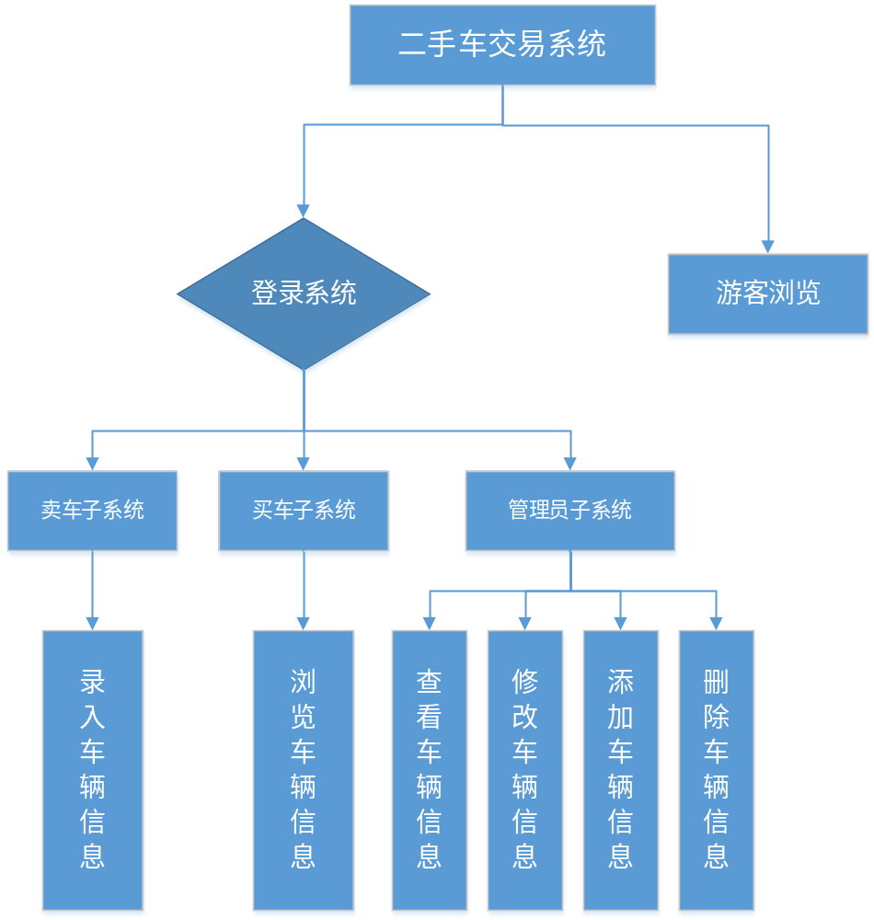

2.4功能器求与程序的关系
功能名称 | 卖车管理模块 | 买车管理模块 | 二手车信息管理模块 | 注册管理模块 | 登录管理模块
用户注册 |  |  |  | √
用户登录 |  |  |  |  | √
用户浏览二手车信息 |  |  | √ |  | √
用户卖车 | √ |  | √ |  | √
用户买车 |  | √ | √ |  | √
管理员增加信息 |  |  | √ |  | √
管理员修改信息 |  |  | √ |  | √
管理员删除信息 |  |  | √ |  | √
管理员查询信息 |  |  | √ |  | √

2.5人工处理过程
在本软件工作过程当中，管理员可以来管理二手车卖家上传的二手车信息，而二手车买家可以浏览二手车信息并购买二手车，游客仅能浏览二手车信息。

3接口设计

3.1用户接口
- 注册界面：由输入账号、密码、姓名、联系方式文本框和注册按钮组成。
- 登录界面：由输入账号、密码文本框和登录、注册按钮组成。
- 用户首页界面：由我要卖车、我要买车和修改个人信息按钮组成。
点击我要卖车按钮：由录入车辆信息的若干文本框和上传按钮组成；
点击我要买车按钮：显示车辆信息；
点击修改个人信息按钮：由个人信息文本框和修改按钮组成；

3.2外部接口
本系统需要与SQL 2008连接使用；

4系统数据结构设计

4.1逻辑结构设计要点
用户表：
用户（账号、密码、姓名、联系方式）

二手车信息表：
二手车信息（车辆编号、车辆品牌、车辆型号、车辆颜色、车辆排量、车辆年份、出售理由）

管理员表：
管理员（账号、密码、姓名）

销售表：
销售（车辆编号、卖家账号、买家账号、车辆品牌、车辆型号、出售日期）

4.2物理结构设计要点
用户表：
字段名 | 类型 | 长度 | 允许为空 | 主键 | 字段含义
u_id | int | 10 | 否 | 是 | 用户账号
u_password | char | 20 | 否 | 否 | 用户密码
u_name | char | 10 | 否 | 否 | 用户姓名
u_phone | int | 11 | 否 | 否 | 联系方式

二手车信息表：
字段名 | 类型 | 长度 | 允许为空 | 主键 | 字段含义
c_id | int | 10 | 否 | 是 | 车辆编号
c_type | char | 20 | 否 | 否 | 车辆型号
c_brand | char | 10 | 否 | 否 | 车辆品牌
c_color | char | 20 | 否 | 否 | 车辆颜色
c_cc | char | 10 | 否 | 否 | 车辆排量
c_year | char | 20 | 否 | 否 | 车辆年份
c_reason | char | 100 | 是 | 否 | 出售理由
c_money | char | 100 | 否 | 否 | 出售价格

管理员表：
字段名 | 类型 | 长度 | 允许为空 | 主键 | 字段含义
a_id | int | 10 | 否 | 是 | 管理员账号
a_password | char | 20 | 否 | 否 | 管理员密码
a_name | char | 20 | 否 | 否 | 管理员姓名

销售信息表：
字段名 | 类型 | 长度 | 允许为空 | 主键 | 字段含义
s_seller | int | 10 | 否 | 否 | 卖家账号
s_buyer | int | 10 | 否 | 否 | 买家账号
c_id | int | 10 | 否 | 是 | 车辆编号
c_type | char | 20 | 否 | 否 | 车辆型号
c_brand | char | 10 | 否 | 否 | 车辆品牌
s_year | char | 20 | 否 | 否 | 出售日期
c_money | float | 20 | 否 | 否 | 成交价格

